序言
目前自动化测试工具，选用了Selenium2.0，基于WebDriver进行自动化模拟操作。为什么选用这个工具，主要是基于Selenium是基础操作工具，何为基础操作，就是他提供了操作、获取页面的元素的方法，但是不提供更高级的录制等功能。优点在于操作很灵活，对于定制的业务应用效果，通过代码控制WebDriver达到想要的任何效果；缺点是没有屏幕录制等功能，不太适用于非代码人员。在火狐下Selenium提供IDE插件，允许进行脚本录制，不过不适用于我们目前的业务场景。
基于此，在Selenium的基础上做了二次开发，做出配置工具，可以录制脚本，定制自动化测试，达到非开发人员都能使用的效果。整体功能实现包括Selenium实现封装(java)+Selenium可视化配置(C#)实现。
Selenium脚本也支持C#开发，但是考虑到目前C#开发人员比较少，并且Web这一块java有明显的优势，所以采用java进行Selenium脚本开发。

ChromeDriver

WebDriver
Selenium2.0是通过WebDriver进行模拟操作，为了适应于我们的业务场景，选用Chrome34版本浏览器做为自动化测试的浏览器。Chrome下对应的驱动器就是ChromeDriver，放在Chrome浏览器对应exe的同级目录下。并且设置环境变量。
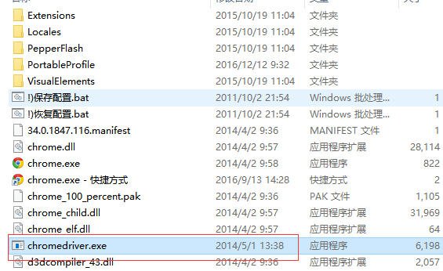

ChromeDriver版本

不同版本得Chrome浏览器下对应的ChromeDriver版本也不一致

ChromeDriver和Chrome版本

JAVA开发
Java代码主要实现Selenium根据自动化配置方案(来源于C#可视化配置工具)，实现自动化测试操作。

Jar包引用
目前采用MVAEN的形式管理项目，在pom.xml中添加对Selenium的引用。
<dependency>
<groupId>org.seleniumhq.selenium</groupId>
<artifactId>selenium-chrome-driver</artifactId>
<version>2.46.0</version>
</dependency>
<dependency>
<groupId>org.seleniumhq.selenium</groupId>
<artifactId>selenium-support</artifactId>
<version>2.46.0</version>
</dependency>
<dependency>
<groupId>org.seleniumhq.selenium</groupId>
<artifactId>selenium-java</artifactId>
<version>3.0.1</version>
</dependency>

Ehcache缓存
系统启用以后，通过Ehcache进行配置文件的缓存，一方面读取速度比较快，另一方面的启动以后就不再受配置文件改动的影响，这样启动以后可以继续进行配置了。

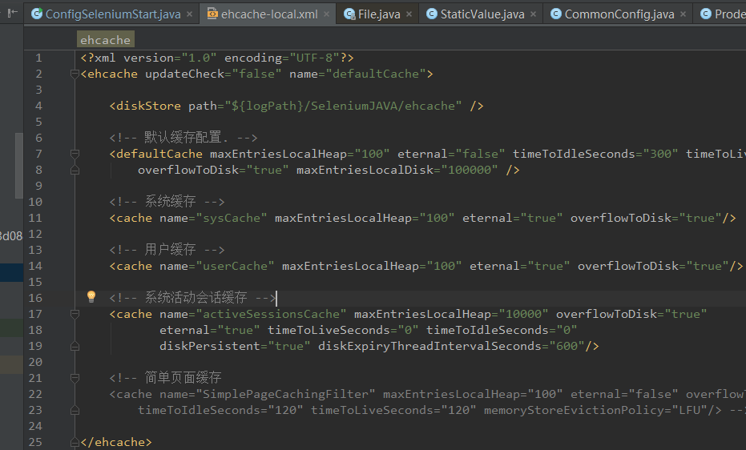

其中${logPath}对应Selenium.jar的存放目录

Log4j日志
用log4J进行日志输出管理。
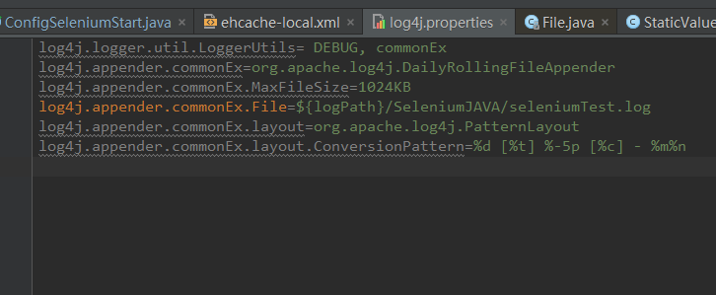
其中${logPath}对应Selenium.jar的存放目录

代码结构

实体类
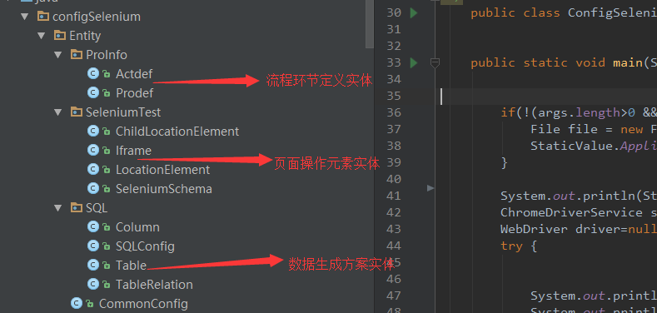

初始化类

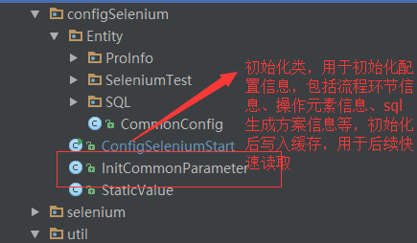
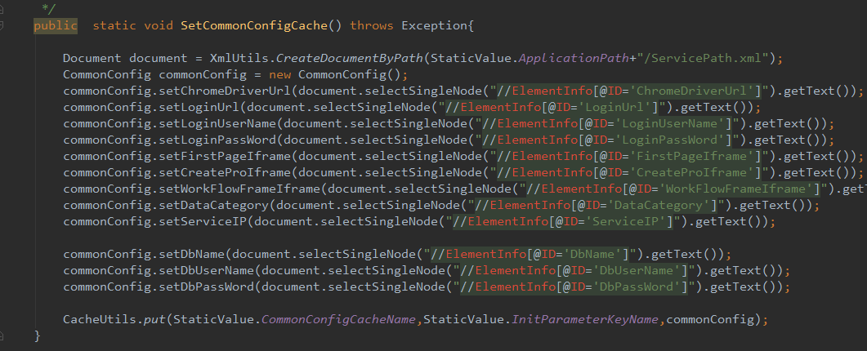

静态类
用于封装常用的静态参数，例如缓存节点，数据转换等。
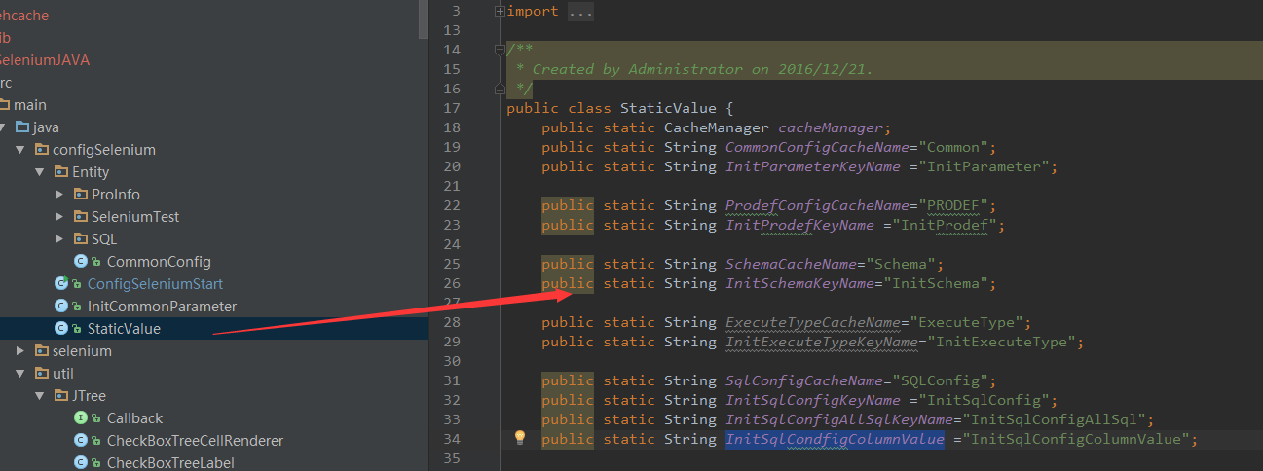

核心类
封装核心实现自动化测试过程的代码

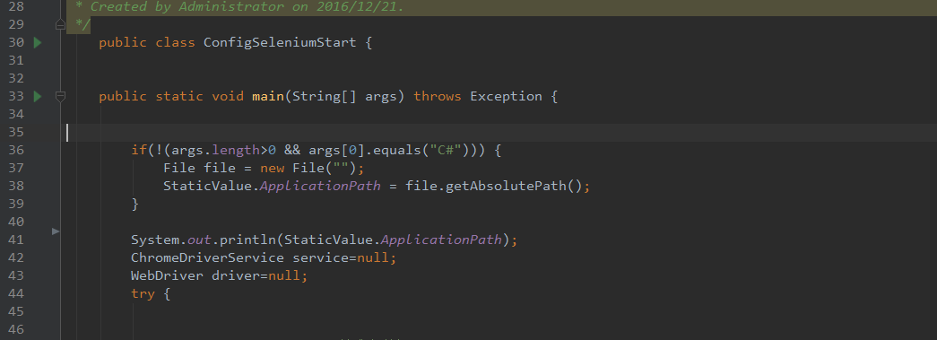

多方调用
为了部署方便，最终会把代码打成jar包去处理，本地class的路径和jar的路径获取方式差别很大，所以初始化的时候做了区分，不同的方式调用不同的路径。
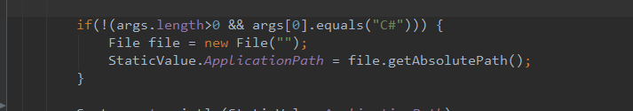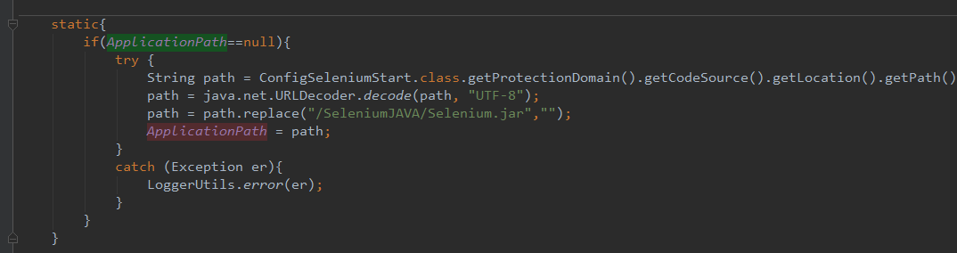

初始化缓存信息

默认把所有的配置写入缓存，这样读取不叫方便，并且启动以后不会受本地配置文件的影响。
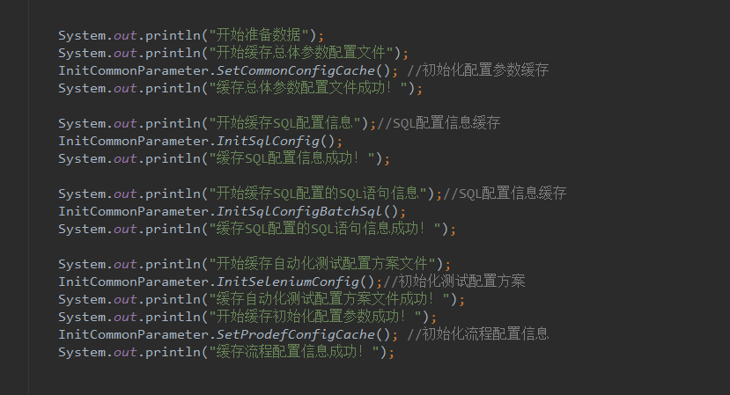

核心实现
Selenium-java提供了一系列操作界面元素的方法，可以通过By.id,By.name,By.xpath等形式获取页面元素，也可以直接操作SQL脚本，对于需要相应等待的，也提供了等待页面元素加载完毕的方法，基于以上操作，可以根据配置动态组织一个完整的自动化操作。
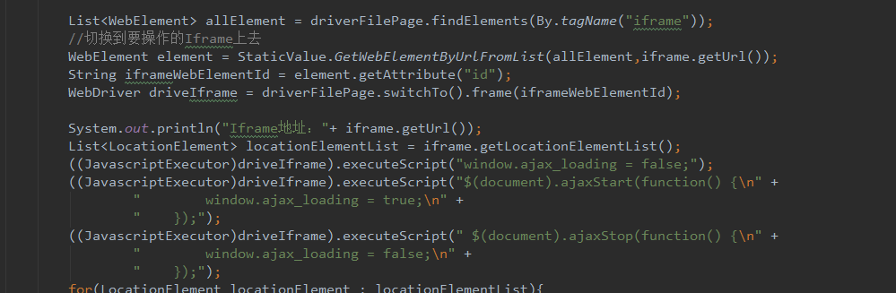
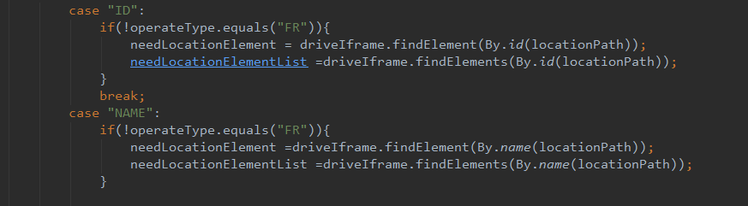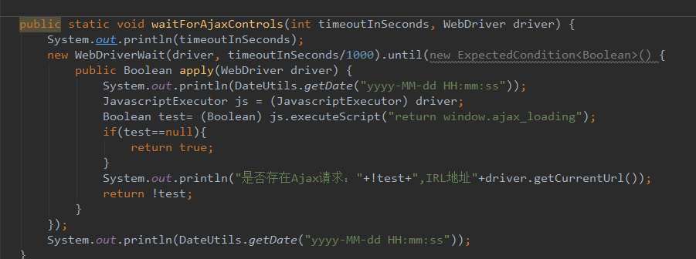

打包发布
为了部署方便，默认是把文件打包成Jar的形式。
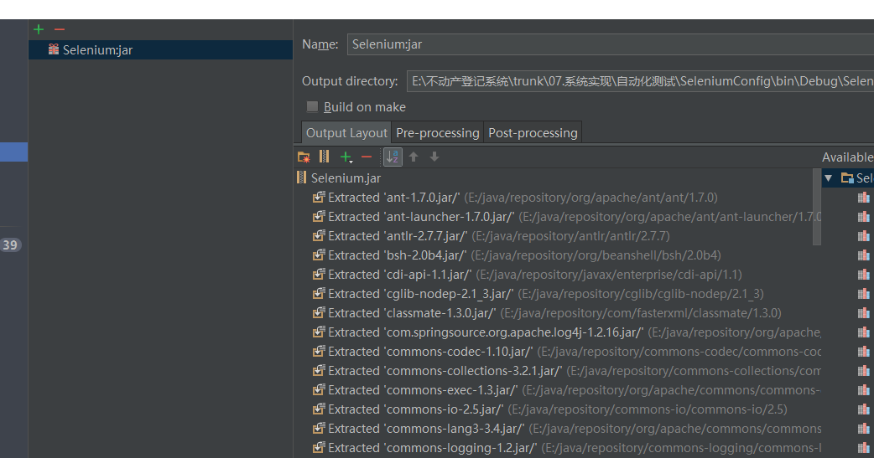

最终输出结果
最终输出结合Selenium配置工具，存放到工具安装目录下，这样可以实时调整工具配置完成以后的文件。
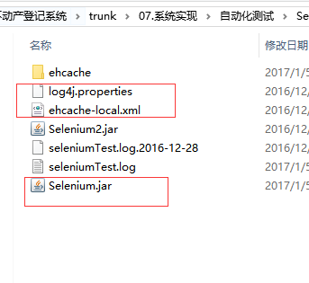

Selenium配置工具
Java的界面开发实在太挫了，所以采用C#的形式进行界面开发。

目录结构
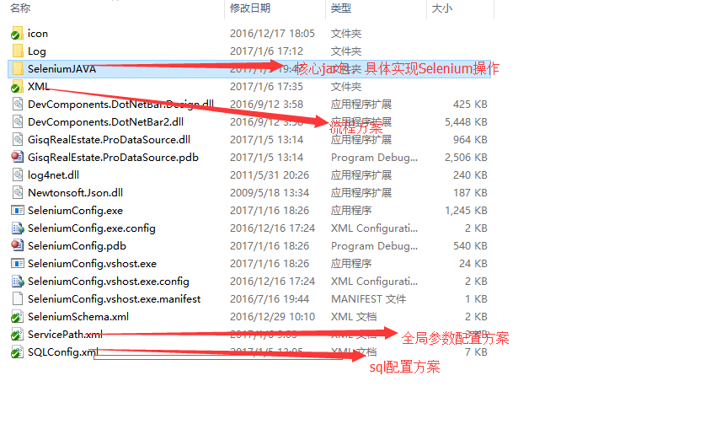

代码结构
配置工具代码量有点大，就不一一说明，大致说明下工具的代码结构。

SeleniumConfig
--------------Bizdef(业务定制相关操作，获取业务定制表单等)
--------------CommonClass(通用回调接口，loading层，日志，Rest服务访问类，常用静态类)
--------------CreateAction(页面操作元素增删改查)
--------------DepartmentUser(用户部门操作)
--------------MainForm(主窗体，流程方案复制等)
--------------Proinfo(流程、环节信息获取等)
--------------SeleniumSchema(自动化测试方案处理等)
--------------SQLConfig(数据生成方案配置)

参数配置
工具启动以后，切换到参数配置标签页
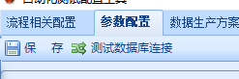

访问服务用户、密码

目前框架以及业务提供的Rest服务，都需要提供Rest服务访问的账户密码
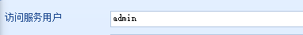

服务器IP
指定需要连接的服务器

工作流相关服务
用于获取工作流相关信息，包括包、流程定义、环节定义。
其中参数中的ip就直接用{IP}代码，不用修改，访问的就是4.3.2的服务器IP，如果有特殊需要，就手动改成指定的IP。
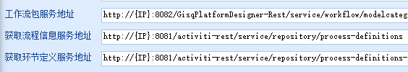

部门用户相关服务
用于获取部门、用户信息
其中参数中的ip就直接用{IP}代码，不用修改，访问的就是4.3.2的服务器IP，如果有特殊需要，就手动改成指定的IP。

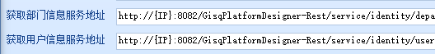

业务定制相关服务
用于获取业务定制配置的档案袋信息，后续配置自动化测试环节方案的时候需要用到。
其中参数中的ip就直接用{IP}代码，不用修改，访问的就是4.3.2的服务器IP，如果有特殊需要，就手动改成指定的IP。

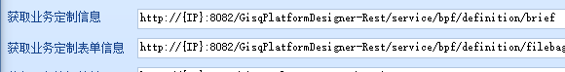

不动产登记业务访问服务
用于获取不动产相关业务
其中参数中的ip就直接用{IP}代码，不用修改，访问的就是4.3.2的服务器IP，如果有特殊需要，就手动改成指定的IP。

ChromeDriver
指定本地需要启动的ChromeDriver地址。

登陆相关
需要自动化测试的系统登陆地址、用户名和密码，因为自动化测试不需要测试框架的转出功能，所以目前采用一个账户走到底的形式，所以这里配置一个登陆账户就行。

这里特殊说明下，这里配置的登陆用户，必须姓名和登陆用户一样，zscs/zscs,wucr/wucr

数据库连接配置

登记业务库数据库连接参数，用于验证SQL脚本配置，以后后续自动化测试过程中需要数据生产的步骤。

指定Iframe名称定义
框架的页面在整个测试过程中基本上都是一样的，所以通用执行下就行，不需要单独配置

窗口收件地址定义
窗口收件资料地址，特殊，通用。

保存
参数配置完成以后，保存到配置文件。参数配置以后即时生效。
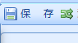

数据库连接测试
修改登记业务数据库连接以后，可以直接测试是否连接上。参数配置以后即时生效。
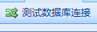

数据生产方案
数据生产方案的目的是，可以配置指定的SQL语句，用于在自动化测试的过程中自动产生数据，用于测试，而不需要指定去找数据(找的数据可能会有各式各样的问题，并且查询速度比一定保证)。

方案添加
- 所有SQL方案—右键—添加方案
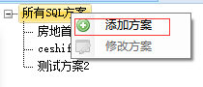
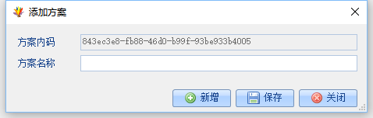

- 输入方案名称
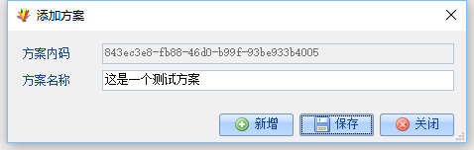
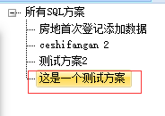

- 允许连续新增方案
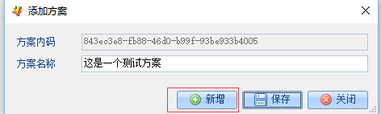

修改方案
需要修改的方案上—右键—修改方案
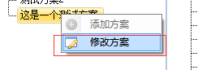

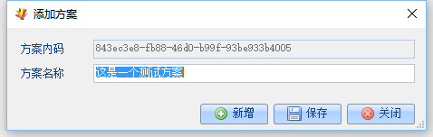
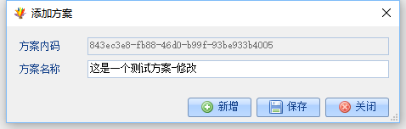

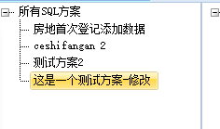

添加方案需要的表
每个方案对应的是需要操作的过程，已房地首次登记为列，需要产生T_ZD，FW_H，ST_ZRZ，BDCDY，BDCDYZ表等，就需要先把这些表添加到方案中。

所有表信息—表空间—表—右键—加载到已选择
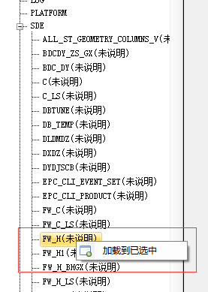

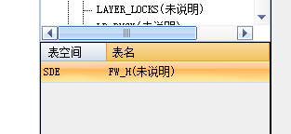

加载表字段
当把表添加到已选择以后，需要对字段进行编辑，模拟产生哪些数据。
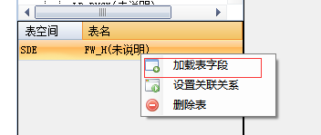

编辑表字段
4.4.4操作完成以后，右边列表会把所有的字段都列出来，这里就可以对默认值进行编辑处理了。
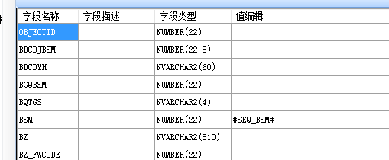

编辑表字段-默认值定义
为了操作方便，对于日期，BSM，不动产单元相关都定义了相应的规则，对于和其他表有外键关联关系的不需要进行默认值定义，详细参照4.4.8

规则： #规则名#
数据库字段默认定义参数

编辑表字段—数据校验
对于编辑的数据，进行基础的逻辑校验，按照数据库字段类型、长度、精度等进行校验。
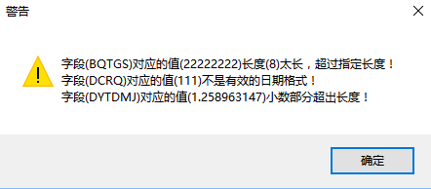

保存
数据校验，数据保存到指定配置文件
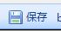

设置关联关系
逐个表配置完成以后，需要在表之间建立关联关系
已选中的表—右键—设置关联关系
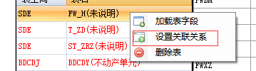

配置关联关系
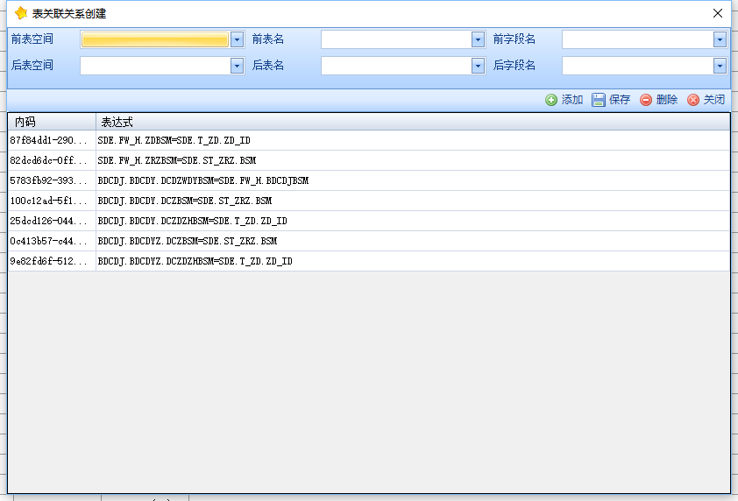
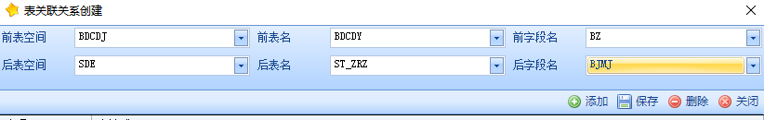

逻辑校验
针对配置信息进行同表、同字段等逻辑校验
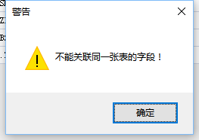
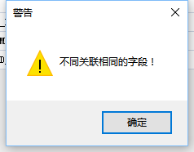

添加
新增表之间关联关系



保存
保存关联关系


删除
删除关联关系，并提示
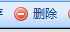
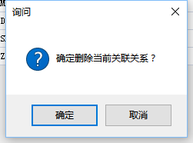

关闭
关闭当前表单


删除已选择表
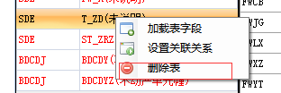
如果已经配置字段或者关联关系的，会进行提示

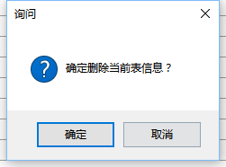

已配置字段
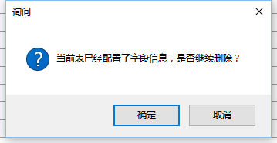

已配置关联关系
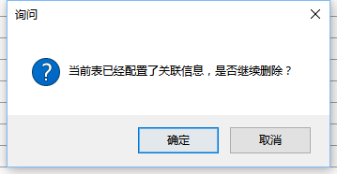

流程操作方案配置

流程定义树
默认打开办件的时候加载
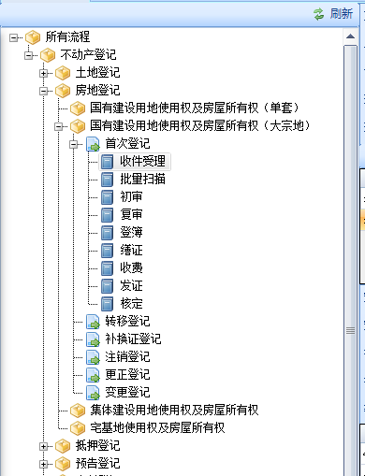

刷新
针对参数配置4.3以后，如果相关流程服务参数修改，则可以重新刷新加载
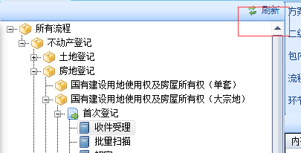

选择流程
双击包节点，选择流程
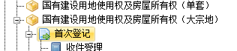

添加流程配置方案

添加方案
- 具体流程—右键—添加方案
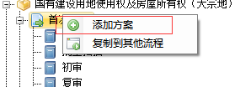

- 设置方案名称
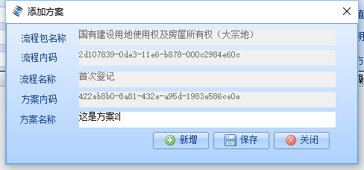

右下角方案列表
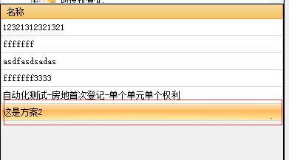
- 允许连续添加方案

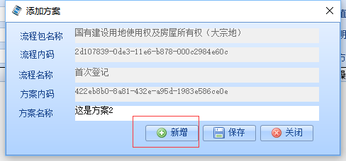

删除方案
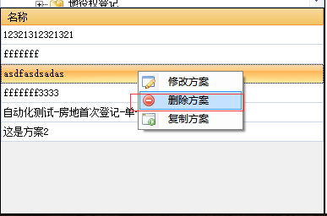

如果方案已经配置环节定义信息，则给出提示
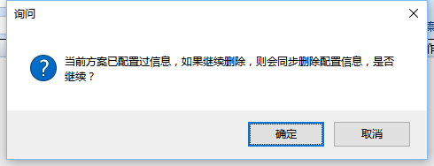

添加环节配置方案

选择方案
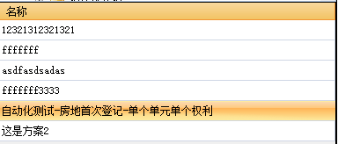

选择环节
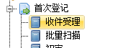

选择环节、方案以后
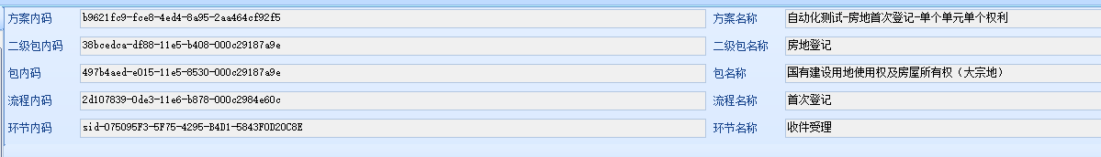

添加当前环节需要操作的表单

弹出选择form
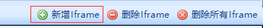
Form里弹出的都是业务定制的档案袋信息，动态刷新
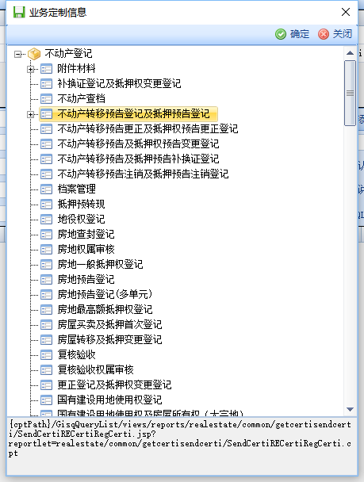

选择表单
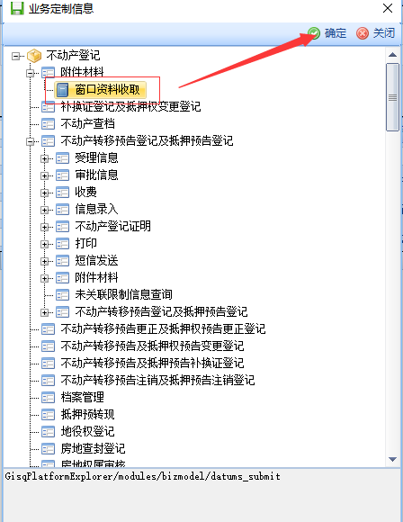

选择后效果
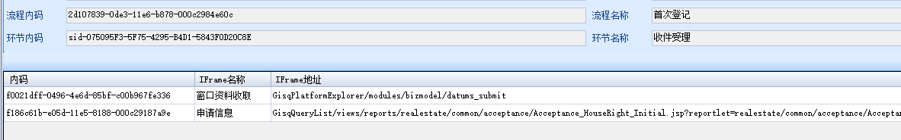

删除当前环节已添加的表单
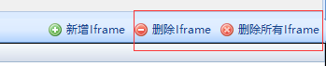

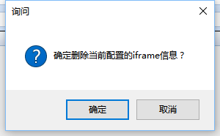

选择其中一个iframe页

选中其中需要操作的表单，用于配置页面操作元素
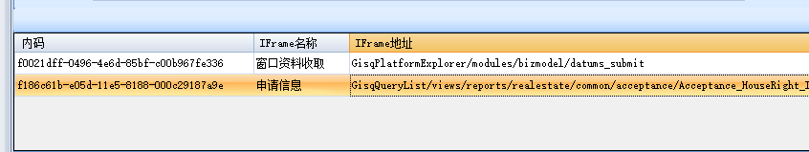
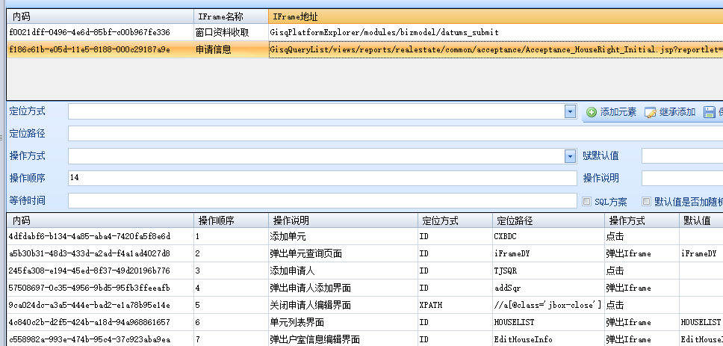

添加元素
用于添加操作元素

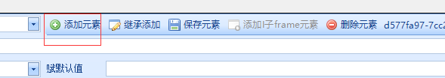

定位方式
定位方式有三种，ID，Name，Xpath，这个需要去页面上获取，如果一个元素存在id属性，就行ID，如果存在Name属性，就用name，其他如果无法一次性确定的，就用xpath

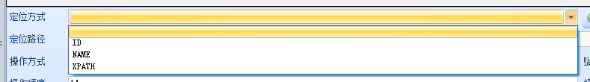
Xpath使用说明

定位路径

ID

帆软
如果是帆软的话，这里必须写帆软定义的控件名称，类型必须选择ID
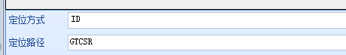

非帆软
如果选择ID的话，必须是页面元素包含ID的属性，这里写入ID 的节点属性
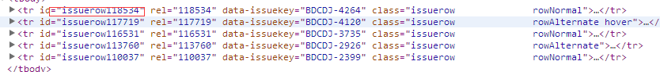

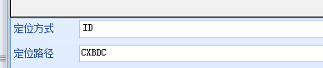

Name
如果选择Name的话，必须是页面元素包含Name的属性，这里写入Name的节点属性
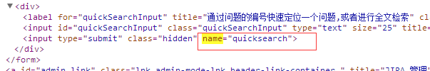

Xpath
具体使用方法参考Xpath使用说明，按照具体的方式写入定位路径

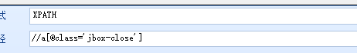

操作方式
目前元素操作方式分为5中
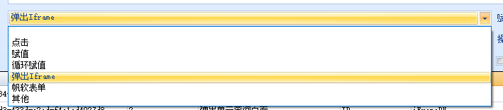

点击
针对页面上的元素需要执行模拟点击操作的，例如按钮，勾选框等
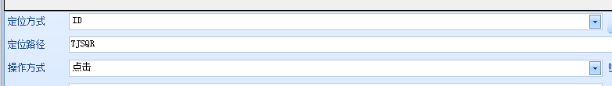

赋值

针对页面上的文本框，需要赋默认值的
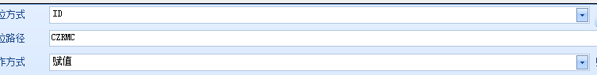

循环赋值
针对页面的可编辑列表，即不但要赋默认值，还需要对多条记录赋默认值
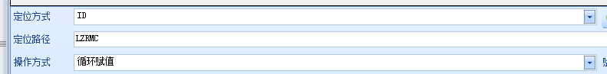

弹出iframe
针对点击以后的操作是弹出iframe界面的情况，一般是弹出框或者内嵌iframe等
这里的定位方式必须是ID
定位路径必须是iframe的ID
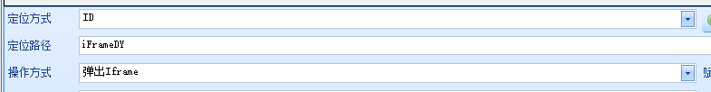

帆软表单

这是种特殊情况，针对帆软表单的处理，只要是帆软表单需要复制的，都要设定操作方式为帆软表单
这里的定位方式必须是ID
定位路径必须是帆软定义的控件名称
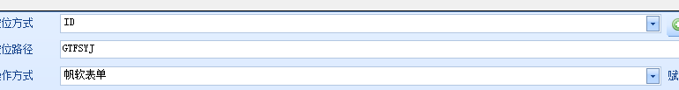

其他
引用了前端插件，无法直接通过找到的元素赋值，必须通过插件提供的api赋值的。
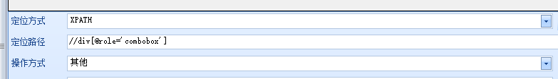

赋默认值

普通值
某些固定值，比如说初审意见等，不需要产生数据，只要固定默认值就行了。
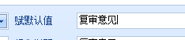

如果为了区分下，可以选择默认加随机数
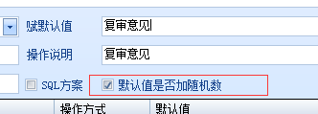

这样比如说默认值是 同意！，加上随机数以后，就是同意！258964713

Iframe值
如果前面的操作方式选择弹出iframe，则这里的默认值也是iframe的ID

特殊情况
页面上如果了某些前端插件，页面在解析的时候会解析成多个div或者table，这时候直接用id，name或者都无法找到对应的元素，并且无法赋值。这时候需要通过js脚本去实现的。

例如：选择资料类别

SQL方案
某些数据产生的过程中，需要通过数据库先产生数据的，可以在赋默认值的时候选择SQL方案，并返回方案中的任意字段

- 赋默认值 –鼠标双击
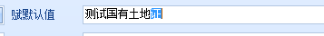

- 弹出选择SQL方案界面
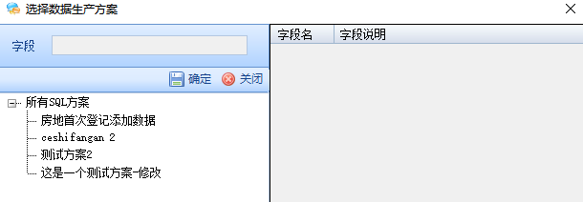
- 双击方案名称—选择表—选择字段—确定
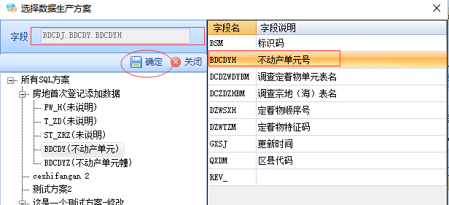

- 成功后

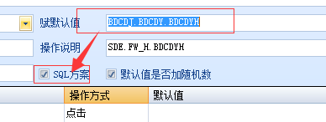

如果要去掉SQL方案，勾选框“SQL方案”勾掉就行了

操作顺序
对应的是元素操作的顺序，有些如果有先后顺序的，顺序必须严格排列，默认新增元素的时候会按照记录动态给最大值+1

拖拽功能
目前列表实现拖拽调整顺序的功能，选中记录，直接拖拽到指定位置

拖拽前

拖拽后

操作说明
每个元素都备注下操作说明，用于日志提醒能功能

等待时间
等待时间主要用于元素响应的最大时间(单位：毫秒)，比如调用后台服务，如果是0，标识一直等待到服务响应完成以后，如果有些有特殊要求的，设置了2000，则服务如果响应超过2秒，就直接抛出异常。

继承添加
功能类似于添加元素，继承添继承所有配置，修改内码，对于那些重复性的操作可以直接采用继承添加，简单修改下就能保存了。
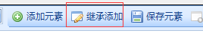

保存元素

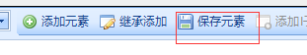

保存过程中，对操作顺序等进行了验证

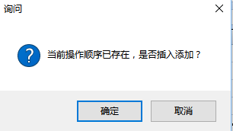

如果选择确定，则把当前元素插入指定位置，顺序的全部下移一位

添加子Iframe元素
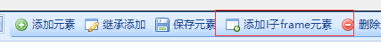
我们系统目前很多内嵌的Iframe，或者弹出框(iframe实现)，则可以对子iframe进行同样的元素操作。

添加子iframe元素按钮默认是灰的，如果元素操作方式是弹出iframe，则按钮激活，可以操作。

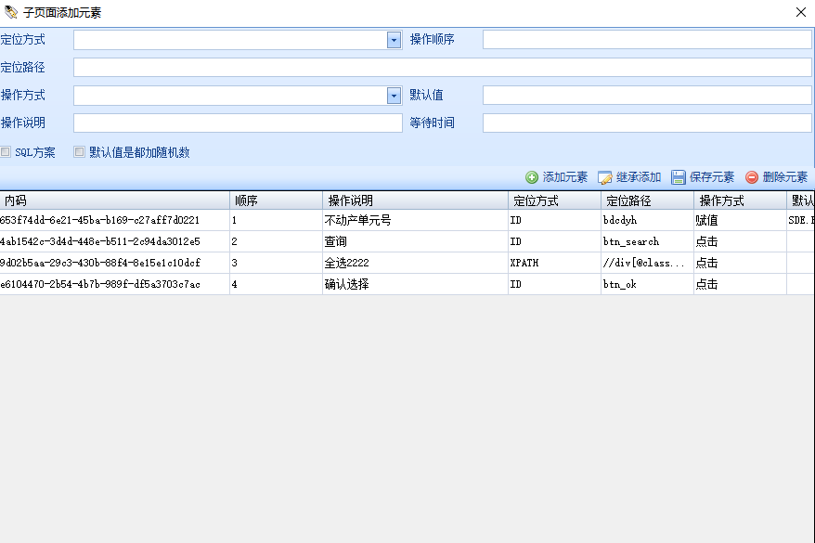

操作过程和内容和 添加元素 一模一样，就不重复说明了。

流程内方案复制
针对同一个流程，需要按照不同类型(比如申请分别持证、按单元分别发证、是否公告等)进行不同的方案配置，这些方案之间只是细微的一些操作有差别，如果完全重新配置一套，会很浪费时间，所以增加了流程间方案配置的功能。

- 选择流程—选择被复制方案—复制方案
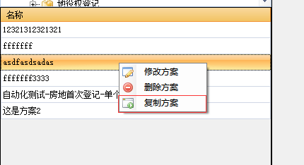

- 复制完成以后
复制方案内的所有信息，所有环节配置的信息
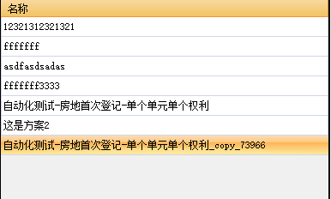

流程间方案复制
很多流程都是大同小异的，并且方案也差不多，所以提供流程间方案复制的功能。

- 选择流程—右键—复制到其他流程
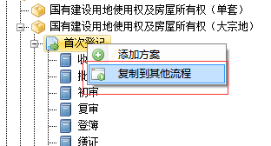
- 流程间复制界面
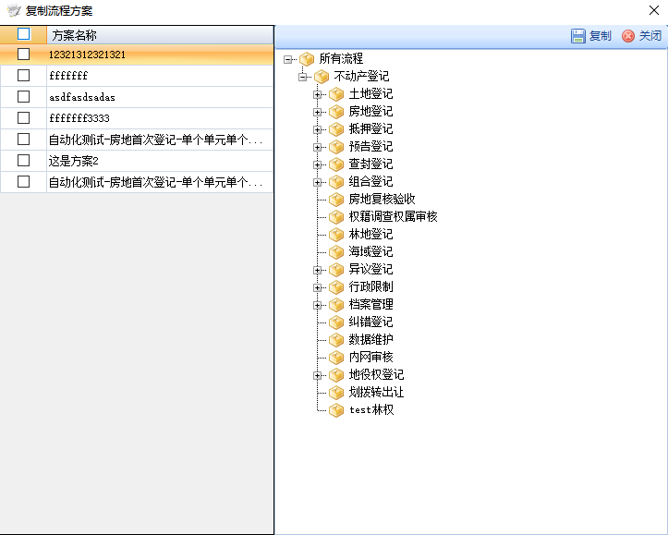

- 选择复制的方案，以及要复制到的流程

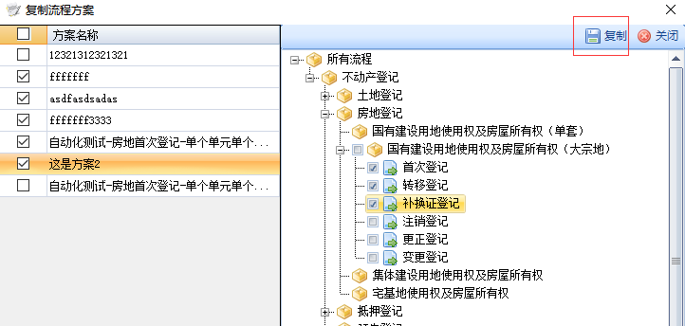

- 给出校验提示
（1）、方案未选择或流程未选择
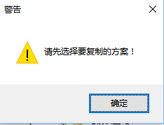

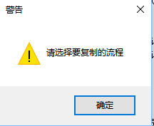
（2）、未配置环节信息的流程方案
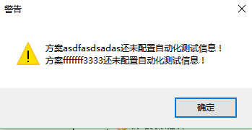

（3）、被复制的流程和要复制的流程一样
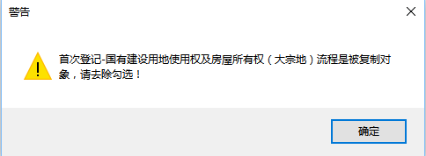

- 保存
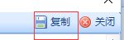
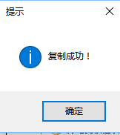

配置全局自动化测试方案
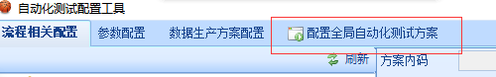

全局自动化测试方案的配置主要用于，定义多套自动化测试方案，比如方案一测试所有登记流程，方案二测试所有抵押流程，方案三测试所有流程，后续可以按照不同的情况测试不同的方案。

添加方案
- 所有测试方案—添加方案
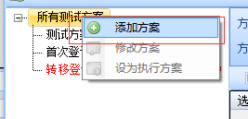
- 录入方案名称
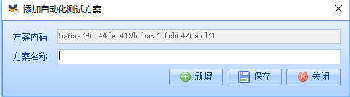
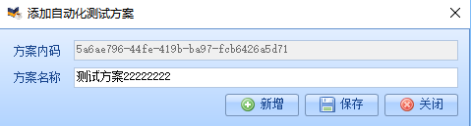
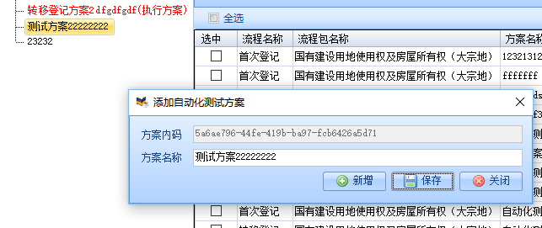

修改方案
- 选择方案—修改方案
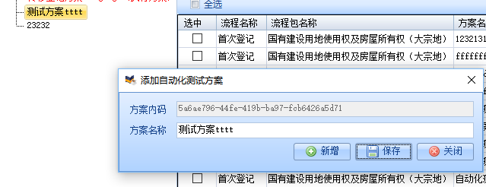

配置方案
选中当前方案想要操作的（流程-流程方案）
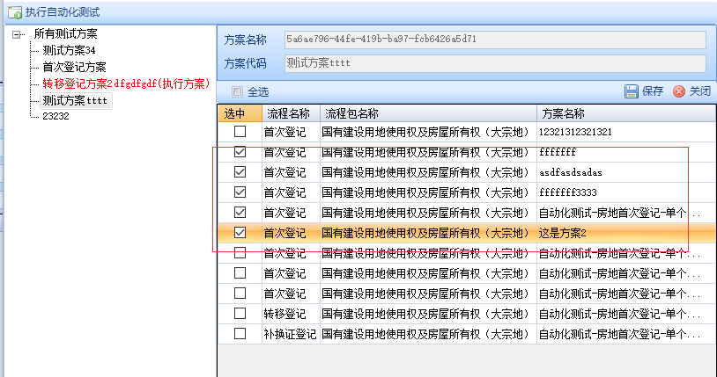

标识，这个方案如果启动，只执行配置的5个流程方案

设置为执行方案
当前想执行哪个档案，就把哪个方案设置为可执行方案

选择方案—右键—设为可执行方案
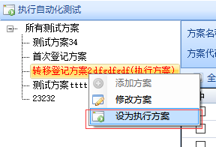

方案执行
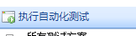

最终效果

控制台开始执行自动化测试方案，并输出日志
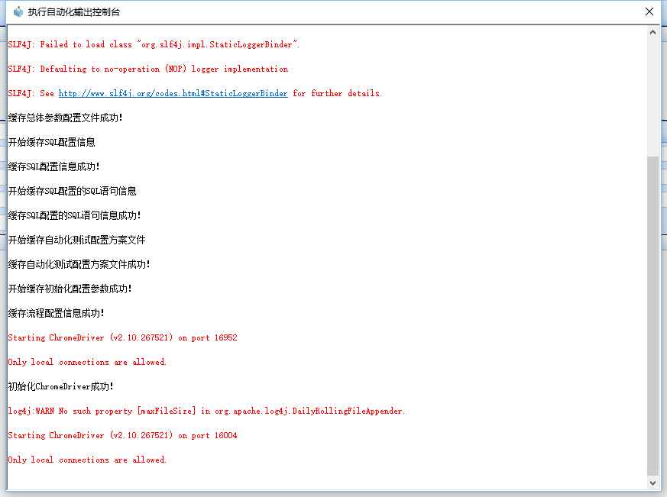

错误日志
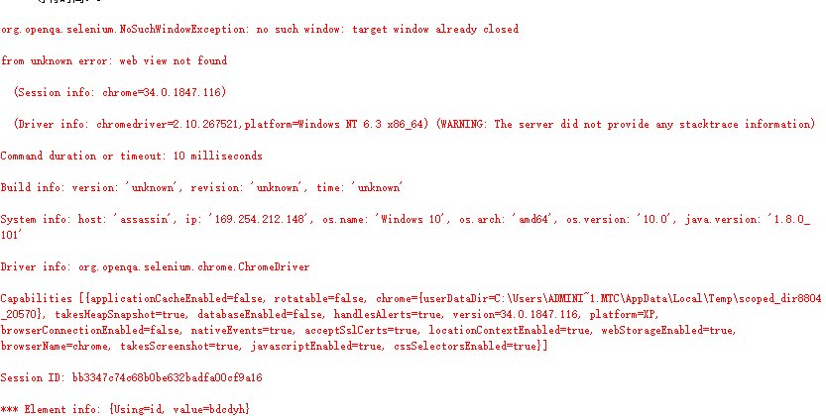

附录说明

ChromeDriver和Chrome版本
ChromeDriver版本 | Chrome版本
v2.27 | v54-56
v2.26 | v53-55
v2.25 | v53-55
v2.24 | v52-54
v2.23 | v51-53
v2.22 | v49-52
v2.21 | v46-50
v2.20 | v43-48
v2.19 | v43-47
v2.18 | v43-46
v2.17 | v42-43
v2.13 | v42-45
v2.15 | v40-43
v2.14 | v39-42
v2.13 | v38-41
v2.12 | v36-40
v2.11 | v36-40
v2.10 | v33-36
v2.9 | v31-34
v2.8 | v30-33
v2.7 | v30-33
v2.6 | v29-32
v2.5 | v29-32
V2.4 | v29-32

数据库字段默认定义参数
规则名 | 规则说明
WBDCDYH | 无定着物不动产单元号-28位
FBDCDYH | 房屋定着物不动产单元号-28位
LBDCDYH | 林权定着物不动产单元号-28位
LZDYH | 林地幢不动产单元号-24位
FZDYH | 房屋幢不动产单元号-24位
ZDDM | 宗地代码 -19位
DJQDM | 地籍区代码 -12位
ZDSYQLX | 宗地所有权类型-1位
ZDTZM | 宗地特征码-1位
DJQZH | 地籍区主号-5位
WDZWTZM | 无定着物特征码-1位
FDZWTZM | 房屋定着物特征码-1位
LDZWTZM | 林地定着物特征码-1位
ZSXH | 幢顺序号-4位
DZWSXH | 定着物顺序号-4位
QXDM | 区县代码-6位
SEQ_BSM | 获取序列值

Xpath使用方式

按照单个指定属性获取元素
By.xpath("//input[@id=issuerow118534]")

按照多个指定属性获取
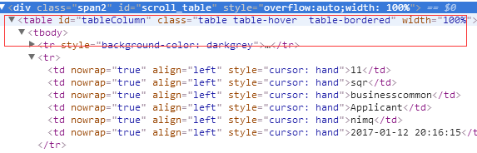
By.xpath("//table[@id='tableColumn'and@class='table table-hover table-bordered']")

按照属性包含获取
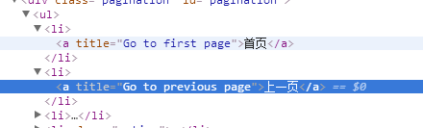
//a[contains(@title,’Go to’)

按照节点内容获取
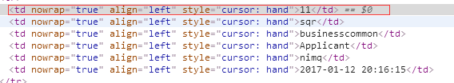
//td[@nowrap=’true’]@@@11

